**测定空气的比热容比实验报告**

1. 实验目的
2. 学习测定空气比定压热容与比定容热容之比的一种方法
3. 观察热力学过程中状态变化及基本物理规律
4. 学习用传感器精确测定气体压强和温度的原理和方法
5. 实验原理

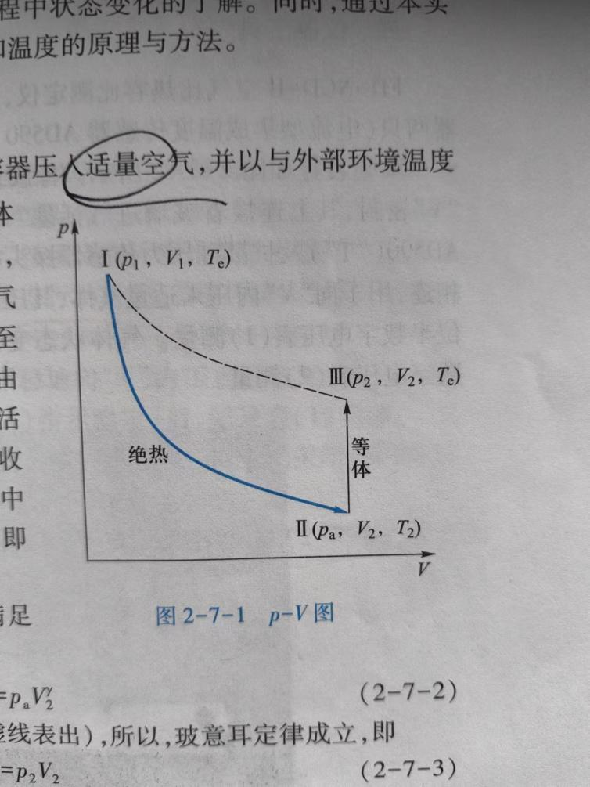

Ⅰ：以比大气压稍高的压力p1向玻璃容器内压入适量空气使得与外部环境温度相等的状态

Ⅱ:急速打开放气活塞，使其压强降到大气压，迅速关闭活塞，绝热膨胀(T1< TO )

Ⅲ：关闭活塞后放置一段时间，系统从外界吸收热量，温度从新升高到T0.

状态1-2绝热膨胀：满足泊松公式 $p_{1}V_{1}^{γ}=p_{2}V_{2}^{γ}$

状态3-1等温，满足玻意耳定律 $p_{1}V_{1}=p_{2}V_{2}$，解得 $γ=\frac{\ln{p_{1}}−\ln{p_{a}}}{\ln{p_{1}}−\ln{p_{2}}}=\frac{\ln\left({p_{1}}/{p_{a}}\right)}{\ln\left({p_{1}}/{p_{2}}\right)}$

由于仪器测得的数据是压力差，所以用 $p_{1}^{'}、p_{2}^{'}$ 分别表示 $p_{1}$ 与 $p_{a}$ 及 $p_{2}$ 与 $p_{a}$ 的压力差，则

$p_{1}=p_{a}+p_{1}^{'}$, $p_{2}=p_{a}+p_{2}^{'}$.考虑到 $p_{a}≫p_{1}^{'}≫p_{2}^{'}$，则

$\ln{p_{1}}−\ln{p_{a}}$ = $\ln{\frac{p_{1}}{p_{a}}=\ln\left(1+\frac{p_{1}^{'}}{p_{a}}\right)}≈\frac{p_{1}^{'}}{p_{a}}$, $\ln{p_{1}}−\ln{p_{2}}=\left(\ln{p_{1}}−\ln{p_{a}}\right)−\left(\ln{p_{2}}−\ln{p_{a}}\right)≈\frac{p_{1}^{'}}{p_{a}}−\frac{p_{2}^{'}}{p_{a}}$

所以 $γ=\frac{p_{1}^{'}}{p_{1}^{'}−p_{2}^{'}}$,则可以通过测得 $p_{1}^{'}、p_{2}^{'}$ 求出空气的比热容比

1. 实验仪器

$FD−NCD−II$ 空气比热容比测定仪，由机箱（含数字电压表两只）、储气瓶、传感器两只（电流型集成温度传感器AD590和扩散硅压力传感器各一只）等组成

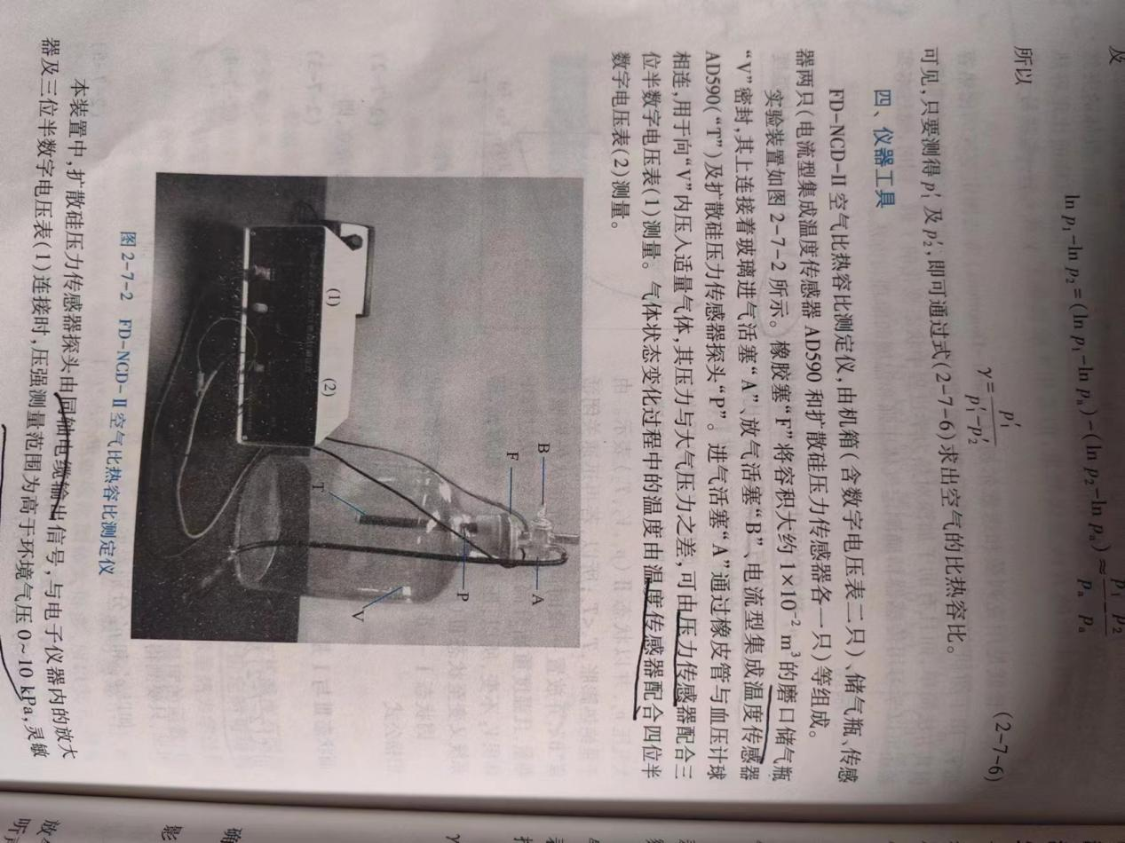

1. 实验步骤
2. 利用内接法连接仪器电路，测定环境温度 $T_{e}$ 和环境气压 $p_{a}$，开启电源，预热20分钟，调节表一至0 $mV$
3. 熟悉实验装置，正确使用活塞A、B及用压力传感器测量容器内外之压力差；同时进行粗调，以寻求状态Ⅰ→Ⅱ的过程进行时间（即放气时间），并注意观察物理现象
4. 顺序完成Ⅰ→Ⅲ的状态变化过程。平稳的向V内压入适量气体后关闭进气活塞A，待表一示数稳定后，记录表一示值 $p_{1}^{'}$ 和表二示值 $T_{1}$，之后迅速打开放气活塞B，待喷气声音停止时立刻关闭，待表一示数稳定后，再记录 $p_{2}^{'}$ 及 $T_{2}$.
5. 在 $p_{1}^{'}$ 数值大致相同的条件下重复实验8 $\sim$ 10次，分别代入公式，求出 $γ$ 及算术平均值

注：实验过程中，由于实验时间的限制，不再等到温度与环境温度相等，即只需压力传感器示数稳定即可读取数据

1. 数据处理
2. 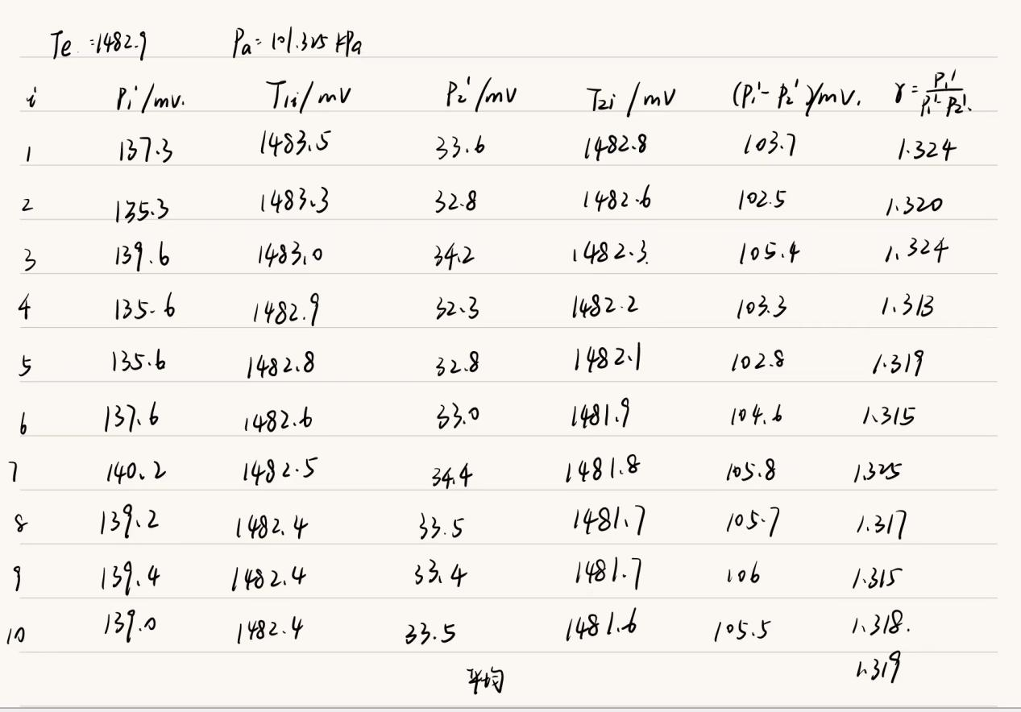
3. $γ$ 的理论值是1.402，则实验的相对误差

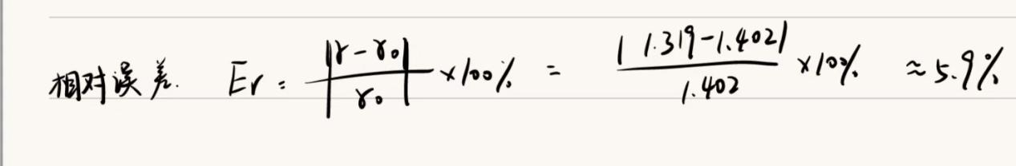

1. 估计 $γ$ 的不确定度

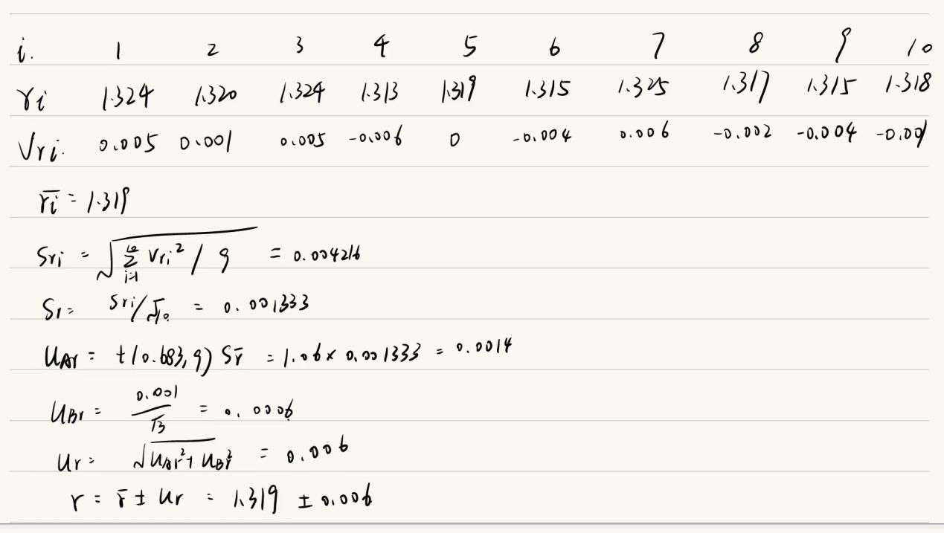

1. **思考题**

1.考察题 4：如果从停止打气到读取p1'时间很短，会使测量结果偏小。因为读取的p1'偏大，由公式可得 $γ$ 偏小。

如果从停止放气到读取p2'时间很短，会使测量结果偏小。因为读取的p2'偏小，由公式可得 $γ$ 偏小。

如果时间都很长，则对测量结果影响不大。因为读取的p1'和p2'都是表稳定后的读数。

2.思考题 3：现已假定V1、V2分别代表绝热膨胀前后空气的比热容，在此假定下，本实验所考察的热力系统是充进容器的所有空气。若重新假定绝热膨胀后仍留在“V”中的那部分空气作为我们所考察的热力系统，对实验没有影响。在后一种假定下，V2=V；V1=(Pa*V)/P1.

1. 误差分析

Ⅰ→Ⅱ的膨胀过程中，瓶内空气压强减小、温度降低，实质上这一过程并非严格的绝热膨胀，瓶内气体总要通过容器壁从外界吸收一定热量，使温度升高，气体向外膨胀的放气量增加，瓶内待测气体的摩尔数有所减小，导致瓶内气体达到 $T_{e}$ 温度时 $p_{2}$ 值偏低，从而使 $γ$ 值偏小。

1. 注意事项

（1）注意系统密封性，检查是否漏气:

（2）旋转活塞时不可动作过猛，以防活塞折断;

（3）压入气体时要平稳，不要使表(1)超程;

（4）注意掌握实验进程，防止实验周期过长、环境温度发生较大变化对实验造成的影响:

（5）实验完毕将仪器整理复原，并注意将放气活塞“B”打开，使容器与大气相通。

（6）在实验过程中，打开放气活塞放气时，应密切注意放气声。当听到放气声结束时，应立即关闭活塞。过早或过晚关闭活塞都可能引入实验误差。严格掌握放气活塞从打开到关闭的时间，否则会给实验结果带来较大的不确定度:

（7）由于数字电压表可能存在滞后显示的问题，因此建议采用听声的方式来判断放气声的结束，并据此来关闭放气活塞，以提高实验的准确性。

（8）在比热容测定中，关键物理量包括吸收热量、空气质量和温升。需要准确控制和测量这些物理量以获得可靠的比热容数据。

（9）要注意温度升高时，空气的密度会减小，这可能导致测量得到的比热容值相对较小。相反，温度下降时，空气的密度会增加，从而使得测量得到的比热容值相对较大

1. 反思与总结

在完成空气比热容实验后，我反思了操作的规范性、设备的准确性、实验条件的控制以及数据处理的合理性。虽然过程中存在小问题，但最终成功测定了空气的比热容，验证了热力学理论，也深化了我的专业知识和实验技能。这次实验为今后的学习和实践提供了宝贵的经验。

